単語を覚えよう

**4. 家の中**

、物や人、国などの名前を表です。

家の中にあるいろいろなものの名前について考えてみましょう。

1. **このような家に住むことを想像してみましょう。それぞれの部屋や設備の名前を英語で調べて書いてみましょう。**

ヒント：分からない単語はオンラインの辞書などを使って調べましょう

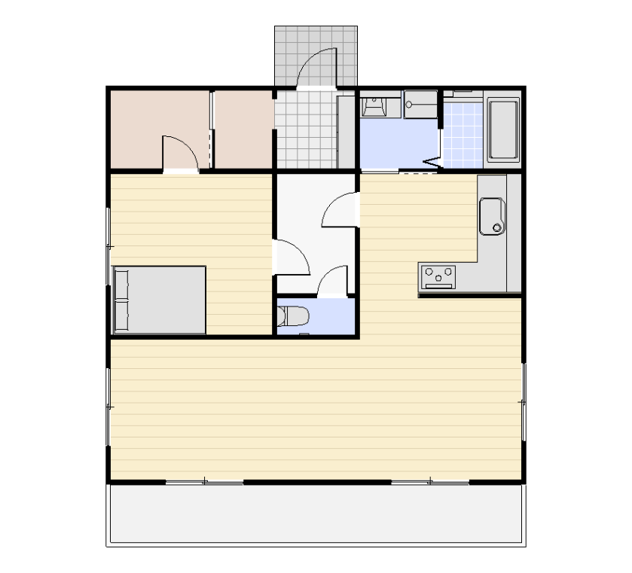

**⑦**

**⑥**

**⑤**

**④**

**③**

**②**

**①**

＜記入欄＞

|  |  |  |
| --- | --- | --- |
|  | 日本語 | 英語 |
| 1 | 台所 | k |
| 2 | リビングルーム | l |
| 3 | 寝室 | b |
| 4 | 玄関 | e |
| 5 | クローゼット | c |
| 6 | ベランダ | b |
| 7 | 風呂・トイレ | b |

1. 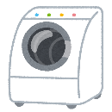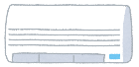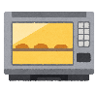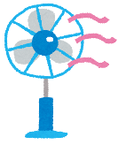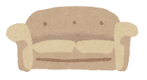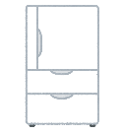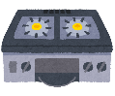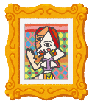**以下のものの名前を英語で書きましょう。また、それぞれのものが(1)のどの部屋にあるとよいか考えて、数字を書きましょう。どの部屋にも置きたくないものは×と記入してください。**ヒント：置く場所には決まった正解はありません。自分の思うとおりに答えていいですよ！  
   　　　　17番以降には、自分の好きなものを自由に記入してください

＜記入欄＞

|  |  |  |  |
| --- | --- | --- | --- |
|  | 日本語 | 英語 | 部屋 |
| 1 | テレビ | t |  |
| 2 | ベッド | b |  |
| 3 | 冷蔵庫 | r |  |
| 4 | ソファー | s |  |
| 5 | 机 | d |  |
| 6 | 電子レンジ | m |  |
| 7 | テーブル | t |  |
| 8 | 絵画 | p |  |
| 9 | 花 | f |  |
| 10 | クッション | c |  |
| 11 | 椅子 | c |  |
| 12 | 本棚 | b |  |
| 13 | ガスコンロ | s |  |
| 14 | 扇風機 | f |  |
| 15 | 洗濯機 | w　　　　　　　m |  |
| 16 | エアコン | a　　　　c |  |
| 17 |  |  |  |
| 18 |  |  |  |
| 19 |  |  |  |
| 20 |  |  |  |

　　　どんな部屋が完成しましたか？

　　　周りの人の部屋と比べてみてもいいでしょう。

　　　Do you have a (物の名前) in your (場所の名前)?  
- Yes, I do. / No, I don't.   
というように、お互いに質問し合うこともできますね。